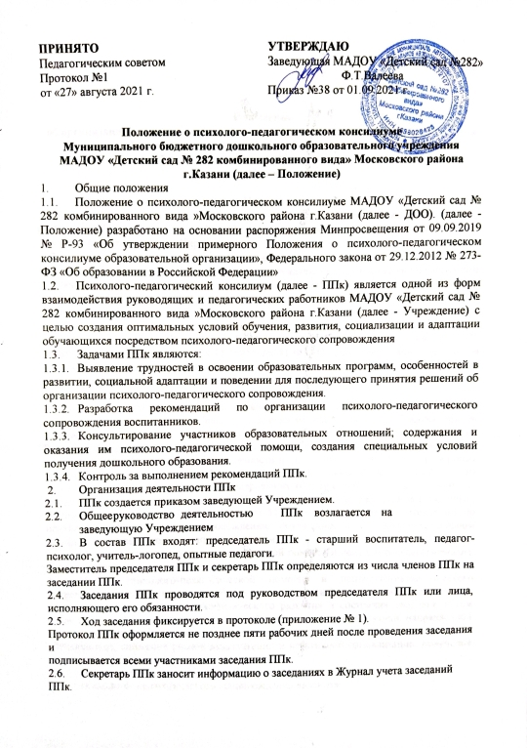2.7. Коллегиальное решение ППк, содержащее обобщенную характеристику
воспитанника и рекомендации по организации психолого-педагогического сопровождения, фиксируется в заключении . Заключение подписывается всеми членами ППк в день проведения заседания и содержит коллегиальный вывод с соответствующими рекомендациями, которые являются основанием для реализации психолого- педагогического сопровождения обследованного воспитанника. Коллегиальное заключение ППк доводится до сведения родителей (законных представителей) в день проведения заседания. В случае несогласия родителей (законных представителей) воспитанника с коллегиальным заключением ППк они выражают свое мнение в письменной форме в соответствующем разделе заключения ППк. Коллегиальное заключение ППк доводится до сведения педагогических работников, работающих с обследованным воспитанником, и специалистов, участвующих в его психолого- педагогическом сопровождении, не позднее трех рабочих дней после проведения заседания.
2.8. Секретарь ППк регистрирует коллегиальное заключение ППк в Журнале регистрации коллегиальных заключений психолого-педагогического консилиума.
2.9. При направлении воспитанника на психолого-медико-педагогическую комиссию (далее - ПМПК) оформляется представление ППк на воспитанника.Представление ППк на воспитанника для предоставления на ПМПК выдается родителям (законным представителям) под личную подпись.
3. Режим деятельности ППк
3.1. Периодичность проведения заседаний ППк определяется запросом Учреждения на обследование и организацию комплексного сопровождения воспитанников и отражается в графике проведения заседаний.
3.2. Заседания ППк подразделяются на плановые и внеплановые.
3.2.1. Плановые заседания ППк проводятся в соответствии с графиком проведения, но не реже одного раза в полугодие для оценки динамики обучения и коррекции для внесения (при необходимости) изменений и дополнений в рекомендации по организации психолого-педагогического сопровождения воспитанников.
3.2.2. Внеплановые заседания ППк проводятся при зачислении нового воспитанника, нуждающегося в психолого-педагогическом сопровождении; при отрицательной (положительной) динамике обучения и развития воспитанника; при возникновении новых обстоятельств, влияющих на обучение и развитие воспитанника в соответствии с запросами родителей (законных представителей) воспитанника, педагогических и
руководящих работников Учреждения; с целью решения конфликтных ситуаций и в других случаях.
3.3. При проведении ППк учитываются результаты освоения содержания образовательной программы, комплексного обследования специалистами ППк, степень социализации и адаптации воспитанников На основании полученных данных разрабатываются рекомендации для участников образовательных отношений по организации психолого-педагогического сопровождения воспитанников.
3.4. Специалисты, включенные в состав ППк, выполняют работу в рамках основного рабочего времени, составляя индивидуальный план работы в соответствии с планом заседаний ППк, а также запросами участников образовательных отношений на обследование и организацию комплексного сопровождения воспитанников.
3.5. Специалистам ППк за увеличение объема работ устанавливается доплата, размер которой определяется организацией самостоятельно.
4. Проведение обследования
4.1. Процедура и продолжительность обследования ППк определяются исходя из задач обследования, а также возрастных, психофизических и иных индивидуальных особенностей обследуемого воспитанника.
4.2. Обследование воспитанника специалистами ППк осуществляется по инициативе родителей (законных представителей) или сотрудников организации с письменного согласия родителей (законных представителей)
4.3. Секретарь ППк по согласованию с председателем ППк заблаговременно информирует членов ППк о предстоящем заседании ППк, организует подготовку и проведение заседания ППк.
4.4. На период подготовки к ППк и последующей реализации рекомендаций назначается воспитатель или специалист. Ведущий специалист представляет воспитанника на ППк и выходит с инициативой повторных обсуждений на ППк (при необходимости).
4.5. По данным обследования каждым специалистом составляется заключение и разрабатываются рекомендации. на заседании обсуждаются результаты обследования ребенка каждым специалистом, составляется коллегиальное заключение ППк.
4.6. Родители (законные представители) имеют право принимать участие в обсуждении результатов освоения содержания образовательной программы, комплексного обследования специалистами ППк, степени социализации и адаптации воспитанника.
5. Содержание рекомендаций ППк по организации психолого-педагогического сопровождения воспитанников
5.1. Рекомендации ППк по организации психолого-педагогического сопровождения воспитанника с ограниченными возможностями здоровья конкретизируют, дополняют рекомендации ПМПК и могут включать в том числе:
- разработку адаптированной основной общеобразовательной программы;
- разработку индивидуального учебного плана воспитанника;
- адаптацию учебных и контрольно-измерительных материалов;
- предоставление услуг ассистента (помощника), оказывающего воспитаннику необходимую техническую помощь, услуг по сурдопереводу, тифлопереводу, тифлосурдопереводу (индивидуально или на группу воспитанников), в том числе на период адаптации воспитанника - другие условия психолого-педагогического сопровождения в рамках компетенции Учреждения.
5.2. Рекомендации ППк по организации психолого-педагогического сопровождения воспитанника на основании медицинского заключения могут включать условия обучения, воспитания и развития, требующие организации обучения по индивидуальному учебному плану, учебному расписанию, медицинского сопровождения, в том числе:
- дополнительный выходной день;
- организацию дополнительной двигательной нагрузки в течение учебного дня/снижение двигательной нагрузки;
- предоставление дополнительных перерывов для приема пищи, лекарств;
- снижение объема задаваемой на дом работы;
- предоставление услуг ассистента (помощника), оказывающего воспитаннику необходимую техническую помощь; - другие условия психолого-педагогического сопровождения в рамках компетенции Учреждения.
5.3. Рекомендации ППк по организации психолого-педагогического сопровождения воспитанника, испытывающего трудности в освоении основных образовательных программ, развитии и социальной адаптации, могут включать в том числе:
- проведение групповых и (или) индивидуальных коррекционно-развивающих и компенсирующих занятий с воспитанниками;
- разработку индивидуального учебного плана воспитанника; - адаптацию учебных и контрольно-измерительных материалов;
- профилактику асоциального (девиантного) поведения воспитанника; - другие условия психолого-педагогического сопровождения в рамках компетенции Учреждения.
5.4. Рекомендации по организации психолого-педагогического сопровождения воспитанников реализуются на основании письменного согласия родителей (законных представителей).
6. Заключительные положения
6.1. Настоящее Положение является локальным нормативным актом МАДОУ «Детский сад № 282», принимается педагогическим советом, с учетом мнения Совета родителей (законных представителей) Учреждения и утверждается приказом заведующей МАДОУ «Детский сад № 282».
6.2. Положение подлежит изменению и дополнению по усмотрению Учреждения, в связи с вступление в силу закона или другого нормативного, правового акта.
6.3. После принятия Положения (или изменений и дополнений отдельных пунктов и разделов) в новой редакции предыдущая редакция автоматически утрачивает силу.
6.4. Срок действия Положения неограничен.
6.5. МАДОУ «Детский сад № 282»обеспечивает доступность и открытость информации путем размещения настоящего Положения на официальном сайте детского сада в сети интернет edu.tatar.ru

